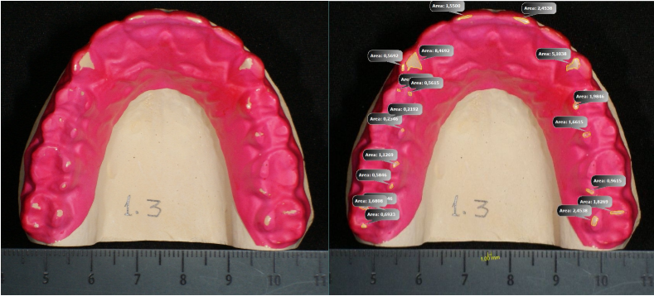
a
b
Figura 1. Áreas de desgaste en mm²; a) Bruxchecker® con marcaciones de bruxismo nocturno; b) marcaciones delimitadas y medidas en milímetros cuadrados.

Tabla 1. Análisis cualitativo del patrón de desgaste en el área de trabajo
Guía de trabajo | Placa
 | Blanda (B)* | Dura (D)* | Sin placa(S)* | Total general*
GA | 0,00 | 1,48 | 2,22 | 3,70
GAP | 1,48 | 0,74 | 2,22 | 4,44
GAPM | 28,15 | 22,96 | 25,93 | 77,04
GM | 2,96 | 5,93 | 2,22 | 11,11
GPM | 0,74 | 2,22 | 0,74 | 3,70
Total | 33,33 | 33,33 | 33,3 | 100,00
*Valores presentados en porcentajes
Exacta de Fischer Valor p= 0,364

Tabla 2. Análisis cualitativo del patrón de desgaste del área de no trabajo

Contactos no trabajo | Placa
 | Blanda (B)* | Dura (D)* | Sin placa (S)* | Total general*
CM | 8,15 | 5,19 | 14,81§ |  | 28,15
DM | 25,19§ | 28,15§ | 18,52 |  | 71,85
*Valores presentados en porcentajes
Chi cuadrado Valor p=0,008 §Chi cuadrado Valor p<0,05
Tabla 3. Patrón total de desgaste por placa

Guía total | Placa
 | Blanda (B)* | Dura (D)* | Sin placa (S)* | Total general*
GACM | 0,00 | 0,00 | 1,48 | 1,48
GADM | 0,00 | 1,48 | 2,22 | 3,70
GMCM | 7,41 | 4,44 | 9,63 | 21,48
GMDM | 24,44§ | 26,67§ | 17,04 | 68,15
GPCM | 0,74 | 0,74 | 2,96 | 4,44
GPDM | 0,74 | 0,00 | 0,00 | 0,74
*Valores presentados en porcentajes
Exacta de Fisher Valor p= 0,039 §Chi cuadrado Valor p<0,05

Kruskal Wallis Valor p=0,12

Figura 2. Mediana de área por placa en trabajo

Figura 3. Mediana de área por placa en no trabajo

Figura 4. Mediana de área por guía en trabajo

Figura 5. Mediana de área por guía en no trabajo

